Международный форум научной молодёжи «Шаг в будущее»

Симпозиум 2. Естественные науки и современный мир.

2В. Химия и химические технологии. Биология. Экология.

«Новый сорбент для очистки окружающей среды от разливов нефти»

Автор:

Адриановская Яна Олеговна
11 класс, БОУ «Югорский Физико- Математический лицей-интернат»
г. Ханты-Мансийск, ХМАО-Югра
контактный телефон: 89324069735

Научный руководитель:
Мохов Сергей Алексеевич, научный руководитель,
БОУ «ЮФМЛи», г. Ханты-Мансийск

Россия, г. Ханты-Мансийск, 2022

Содержание:

Аннотация
Введение……………………………………………………………………………………….3
Гипотеза, актуальность и цели работы………………………………………………………3
Методы исследования и вывод………………………………………………………………3
План исследований……………………………………………………………………………4

Теоретическая часть

Волосы
  - Исследование строения человеческого волоса 5
    - Химические связи макро- и микроволокна медуллы 6
    - Химический состав волоса 6
    - Исследование физических свойств волоса 7
Шерсть
  - Исследование структуры шерсти………………………………………………….....8
    - Сходства и различия шерсти и волос 8
Нефть
  - Нефть и её химический состав 8
    - Свойства нефти. Сходство с растительным маслом……………………..………..9
  - . Альтернативные способы очистки водоёмов от нефти………………………… 10

Практическая часть
  - Эксперимент 1 11
  - Эксперимент 2 12
  - Эксперимент 3 12
  - Эксперимент 4 12

Заключение 13

Список литературы 14

Приложения ……………………………………………………………………………15-20

«Новый сорбент для очистки окружающей среды от разливов нефти»
Адриановская
ХМАО – Югра, г. Ханты-Мансийск, БОУ «ЮФМЛи», 11 класс

Аннотация

Разлив нефти – попадание нефти в окружающую среду в результате действий человека. Они наносят серьёзный ущерб окружающей среде с тяжёлыми последствиями для животных и растений.
Существуют различные методы борьбы с разливами нефти, но и они наносят немалый ущерб природе в виде загрязнения среды бактериями или большими выбросами ядовитого дыма. Я нашла более экологичный и доступный способ очистки водоёмов и почвы от нефти - человеческие волосы и шерсть животных.
Цель данной работы: обосновать теоретически и доказать практически возможность применения человеческих волос и шерсти животных, как сорбента для сбора нефти, а также выявить необходимые условия для воплощения данного метода.
Гипотеза: новый сорбент окажется экологичнее и эффективнее существующих на сегодняшний день сорбентов.
В работе я использовала аналитический и экспериментальный методы исследования, доказала возможность применения нового сорбента для сбора маслянистых веществ, а также рассмотрела практически зависимость эффективности работы данного сорбента от внешних условий. Сделала следующий вывод: новый сорбент экологичен, доступен и эффективен в работе.

«Новый сорбент для очистки окружающей среды от разливов нефти»
Адриановская
ХМАО – Югра, г. Ханты-Мансийск, БОУ «ЮФМЛи», 11 класс

План исследований

- Изучить теоретические материалы по структуре, свойствам и химическому составу человеческого волоса и шерсти собак;
- Изучить теорию по химическому составу нефти.
- Обосновать возможность использования в экспериментах растительного масла вместо нефти;
- Провести экспериментов, в ходе которых проанализировать зависимость сбора масла волосами и шерстью при разных исходных условия.
  - Исследовать зависимость сбора масла волосами в зависимости от типа волос в соленой и пресной воде.
  - Исследовать зависимость сбора масла волосами в зависимости от температуры воды в соленой и пресной воде.
  - Исследовать зависимость сбора масла волосами в зависимости от того, как будут размещены волосы в соленой и пресной воде.
  - Исследовать эффективность сбора волосами и шерстью масла с сухой поверхности.

Новый сорбент для очистки окружающей среды от разливов нефти»
Адриановская
ХМАО – Югра, г. Ханты-Мансийск, БОУ «ЮФМЛи», 11 класс

Теоретическая часть

  - Исследование строения человеческого волоса

Волосы — ороговевшие нитевидные эпителиальные придатки кожи, образующие наружный покров млекопитающих. Подобно роговому
слою эпидермиса, волос состоит из сплющенных ороговевших клеток, лишённых ядра и плотно прилегающих друг к другу.
Волос состоит из трёх слоёв (с. 15, рисуунок 1, 2):
      - кутикула - наружный слой, образованный плоскими ороговевшими
    - клетками, пропитанными кератином и располагающимися перекрывая друг друга подобно черепице крыши; выполняет защитную функцию;
      - кортекс – вещество из омертвевших прочных эластичных клеток,
    - содержит кератин – белковое вещество, обеспечивающее прочность волоса, и высокомолекулярный пигмент меланин, отвечающий за толщину и натуральный цвет волоса;
      - медулла – стержень волоса, состоящий из микро- и макроволокон не ороговевших клеток, воздушных полостей и кератина.

    - Химические связи макро- и микро-волокна медуллы

Кортекс создан по подобию каната. Внутренние его составляющие - это тонкие волокна - фибриллы, которые можно увидеть только под микроскопом. Они же в
свою очередь состоят из еще более тонких волокон и так пока мы не дойдем до
молекулярного уровня. Все эти волокна в основном состоят из белка - кератина. В свою очередь белок состоит из аминокислот, соединенных прочными белковыми связями. Все эти связи отвечают за определённую характеристику, присущую волосам.
Выделяют несколько видов связей:
- вертикальные (отвечают за прочность и эластичность волос);
- горизонтальные (объединяют белковые волокна по горизонтали и отвечают за форму волос;
- поперечные
Поперечные являются для нас наиболее важными, поэтому рассмотрим их подробнее. Выделяют три вида поперечных связей (с. 16, рисунок 3):
- водородные (разрушаются и восстанавливаются в процессе мытья и сушки волос) - это обратимый процесс;
- солевые;
- дисульфидные - те мостики, которые скрепляют между собой белковые волокна и образуют форму волоса.

    - Химический состав волоса

Главной составляющей волоса являются меланины и кератины (белковые комплексы), а также минеральные соединения, жировые вещества и холестерол.
Меланины – это пигменты со сложным химическим составом, они отвечают за волос, являются мощными поглотителями ультрафиолета, защищают глубокие слои кожи от воздействия лучей.
Кератины – это белки нитевидной формы, они обладают высокой прочностью, стойкостью к воздействиям микробов, перепадам температур, химических средств, выполняют защитную функцию. Характеризуется высоким содержанием серы и азота, состоит из длинных цепей
аминокислот, которые в свою очередь состоят из следующих химических элементов:

Элемент | Процентное содержание в нормальном волосе
Углерод | 51%
Кислород | 21%
Водород | 6%
Азот | 17%
Сера | 5%

Примерный состав здорового волоса: 3-15% воды, 4-6% липидов, 1% пигмента, 78-90% белка(кератина) и 10-23,2% кислорода. Кроме того, в состав волоса входят магний, мышьяк, железо, фосфор, медь, золото и другие элементы.

    - Исследование физических свойств волоса
Волосы обладают рядом физических свойств:
- Гигроскопичность – способность впитывать воду и гигроскопичные
жидкости (глицерин), жиры растительного и животного
происхождения, не поглощая при этом минеральные масла и вазелин.
- Прочность – это высокая устойчивость к внешним механическим и химическим воздействиям.
- Гибкость и эластичность – волос обладает биологической памятью, он способен увеличивать длину при растяжении: сухой волос – около 20- 30%, влажный волос – более 50%. Растягивающая сила быстро спадает и волос возвращается в первоначальную форму.
- Абсорбционность – способность волос задерживать на своей поверхности различные микрочастицы пыли, благодаря кожному жиру,
выделяемому сальными железами и покрывающему волос снаружи.
- Устойчивость к биологическим воздействиям – высокая сопротивляемость волос к загниванию.
- Пористость – волосы приобретают пустоты после химических повреждений: обесцвечивания, окраски, завивки.

  - Исследование структуры шерсти (с.16, рисунок 4)

Шерсть – это волосяной покров животных, который состоит
из остевых (более длинных, грубых, толстых) и пуховых (более
мягких, тонких, извитых) волос. Задача остевых волос – формировать структуру, защиту, объем шерсти, а задача пуховых волос –
«подшерстка», сохранять оптимальную температуру тела.

    - Сходства и различия человеческих волос и шерсти
Сходства:
- Волосы человека и шерсть животных состоят из одних и тех же трех частей: кутикулы, мозгового вещества и коры.
- Шерсть, как и волосы, состоит из белка (кератина).

Различия:
- Человеческий волос не перестает расти на протяжении всей жизни, а шерсть животных заканчивает рост, достигая определённой длины.
- Мозговое вещество волоса животных толще человеческого волоса
- Структурно человеческий волос состоит из черепиц, в то время как волосы животных корончатые или остистые.

  - Нефть и её химический состав

Нефть – горючая, маслянистая жидкость, преимущественно темного цвета, представляет собой смесь различных углеводородов.
Соединения сырой нефти - сложные вещества, состоящие из 5
элементов - C, H, S, O и N, содержание этих элементов колеблется в диапазонах 82 - 87% (С), 11 - 15% (H), 0,01 - 6% (S), 0 - 2% (O) и 0,01 -
3% (N).
Углеводороды - основные компоненты нефти и природного газа. Метан CH₄ – простейший углеводород, одновременно является основным компонентом природного газа.

В нефти встречаются следующие группы углеводородов:
- метановые (парафиновые) с общей формулой СnН2n+2
- нафтеновые - СnН2ni
- ароматические - СnH2n-6
Преобладают углеводороды метанового ряда (метан СН₄, этан С₂Н6, пропанС3Н8 и бутан С4Н10), находящиеся при атмосферном давлении и нормальнойтемпературе в газообразном состоянии.
Пентан С5Н12, гексан С6Н14 и гептан С7Н16 неустойчивы, легко переходят изгазообразного состояния в жидкое и обратно.
Углеводороды от С8Н18 до С17Н36 - жидкие вещества. Углеводороды, содержащие больше 17 атомов углерода - твердые вещества(парафины). В нефти содержится 82¸87 % углерода, 11¸14 % водорода (по весу), кислород, азот, углекислый газ, сера, в небольших количествах хлор, йод, фосфор, мышьяк и т.п.

    - Свойства нефти. Сходства с растительным маслом

Основные характеристики нефти: вес, сладость (сернистость), плотность и вязкость. Они могут быть меняться в зависимости от конкретно взятой нефти из-за её сложного непостоянного
химического состава.
По плотности нефть делится на 3 группы:
- на долю легкой нефти (с плотностью до 870 кг/м3) в общемировой добычи приходится около 60% (в России - 66%),
- на долю средней нефти (871¸970 кг/м3) в России - около 28%, за рубежом -31%;
- на долю тяжелой (свыше 970 кг/м3) - соответственно около 6% и 10%.

Так как у меня нет возможности использовать в опытах нефть, эксперименты буду ставить на растительном масле: его плотность схожа с плотностью нефти (830 – 827 кг/м³ ); оба вещества легче воды и при разливе образуют на ней плёнку.
  - Альтернативные способы очистки водоёмов от нефти

Существует множество способов ликвидации последствий разливов нефти. Например:
    - химическая очистка
    - механическая очистка
    - физико-химическая очистка
    - биологический метод
    - использование специальных препаратов
Они довольно эффективны, но зачастую либо сильно влияют на экологию данной среды, либо являются достаточно дорогими. По сравнению с представленными
методами, очистка водоёмов волосами и шерстью является более доступной (материал можно собирать из отходов парикмахерских) и экологично.
- Практическая часть

  - Эксперимент 1.
Цель: исследовать зависимость «сбора» масла волосами в зависимости оттипа волос в соленой и пресной воде.
Оборудование и материалы: 4 чашки петри (диаметр 10 см, высота 12-16
мм, объём 16.5 мл), вода, соль, растительное масло, волосы, шерсть, линейка, секундомер.
Ход работы:
- Подготовила материалы: в чашки петри налила воду (половина с пресной водой, половина с солёной (35 промилле). Прядки волос
разделила и перевязала ниткой, шерсть – сваляла в неплотные жгутики.
- Выложила волосы и шерсть в чашки парами: в солёной и в пресной воде по одинаковому типу волос.
- Оставила на 12 часов.

Результат: лучше всего собрали на свою поверхность «испорченные» волосы и шерсть собаки, хуже справились здоровые волосы. Также эксперимент прошёл более успешно в солёной воде, нежели в пресной (Приложение 1)

  - Эксперимент 2.

Цель: исследовать зависимость «сбора» масла волосами в зависимости от температуры воды в соленой и пресной воде.
Оборудование и материалы: 4 чашки петри (диаметр 10 см, высота 12-16мм, объём 16.5 мл), вода, соль, растительное масло, волосы, линейка, секундомер.
Ход работы:
- Подготовила материалы: прядки волос одного типа, тёплую и холодную соленую и пресную воду.
- Разложила прядки волос и засекла время.
- На протяжении всего эксперимента поддерживала в чашках необходимую температуру.

Результат: лучше всего волосы собрали масло в тёплой воде (приложение2).
  - Эксперимент 3.

Цель: исследовать зависимость сбора масла волосами в зависимости оттого, как будут положены волосы в соленой и пресной воде.
Оборудование и материалы: 4 чашки петри (диаметр 10 см, высота 12-16мм, объём 16.5 мл), вода, соль, растительное масло, волосы, шерсть,
капрон, линейка, секундомер.

Ход работы:
- Приготовила чашки петри с солёной и пресной водой, налила масло.
- Прядки волос и шерсть замотала в капрон, положила в масло.
- Засекла время.
Результат: способность волос собирать масло не изменилась (Приложение 3).

  - Эксперимент 4.

Цель: исследовать способность «сбора» волосами масла на сухой поверхности.
Оборудование и материалы: чашка петри (диаметром 10 см, высота 12- 16 мм, объём 16.5 мл), растительное масло, волосы, шерсть, линейка,
секундомер.
Ход работы:
- В чашку петри налила масло.
- Положила два вида волос.
- Засекла время.

Результат: на сухой поверхности сорбент также эффективен, как и в воде(Приложение4).

Заключение

В ходе работы я выяснила, что:

      - чем волосы более сухие, «испорченные», тем лучше они «собирают» масло;

      - лучше всего волосы собирают масло в тёплой и солёной воде;

      - способность волос собирать масло не меняется в зависимости от способа применения волос;

      - и шерсть, и волосы эффективно собирают масло на сухой поверхности.

Также причиной сбора волосами масла является то, что масло образует на поверхности волоса водостойкую плёнку.

Вывод: таким образом, ликвидация разливов нефти волосами и шерстью является более доступной и экологичной в сравнении с другими существующими методами. Работа предложенного сорбента доказана практически. Гипотеза подтвердилась.

Список литературы

https://pikabu.ru/story/chelovecheskie_volosyi_pomogut_ochistit_okean_ot_nefti_76904 56
https://www.uts.edu.au/news/health-science/oil-spill-clean-gets-doggone-hairy https://www.mdpi.com/2076-3298/7/7/52/htm
https://ru.wikipedia.org/wiki/Нефть#:~:text=Нефть%20(из%20тур.%20neft%2C%20от,одним%20из% 20важнейших%20полезных%20ископаемых
https://prompriem.ru/neftyanaya-promyishlennost/fizicheskie-svojstva-nefti.html

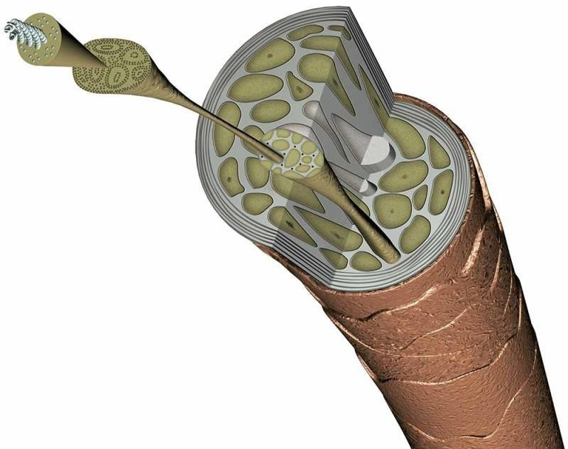
рисунок 1

Рисунок 1
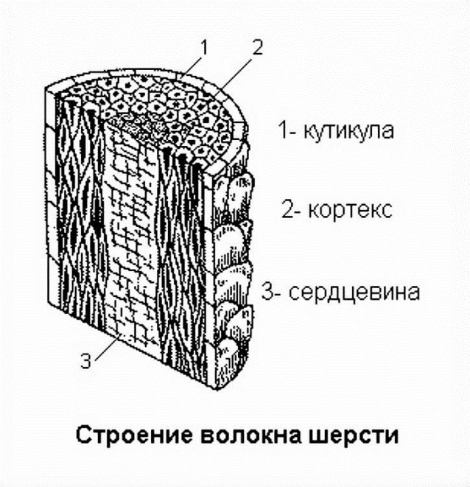
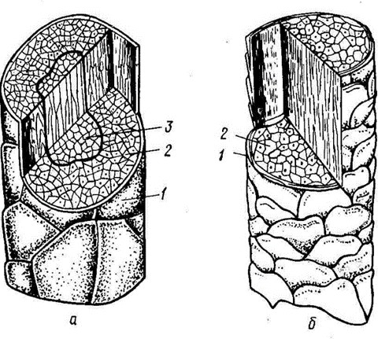

Рисунок 2

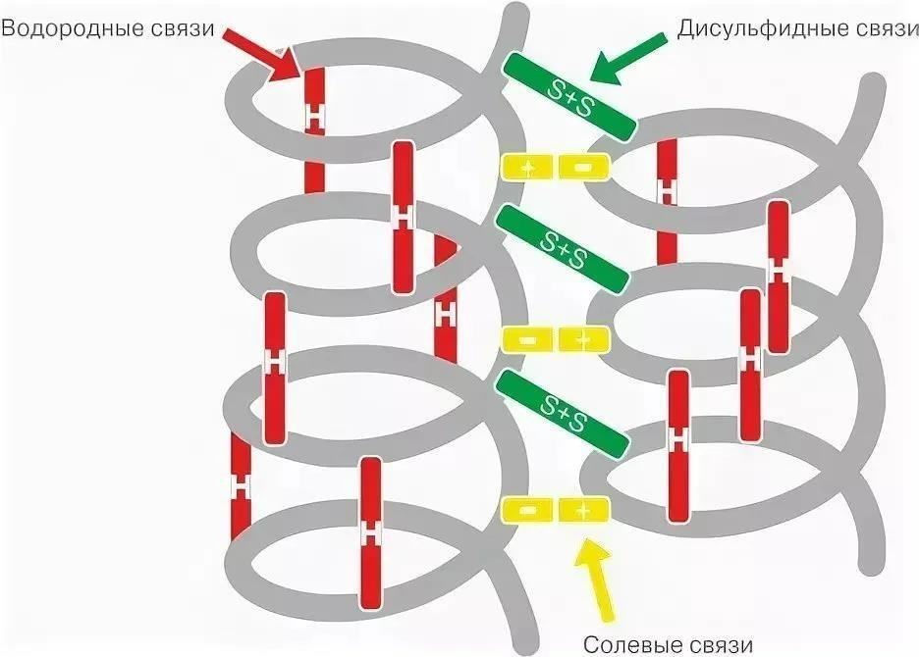
Рисунок 3

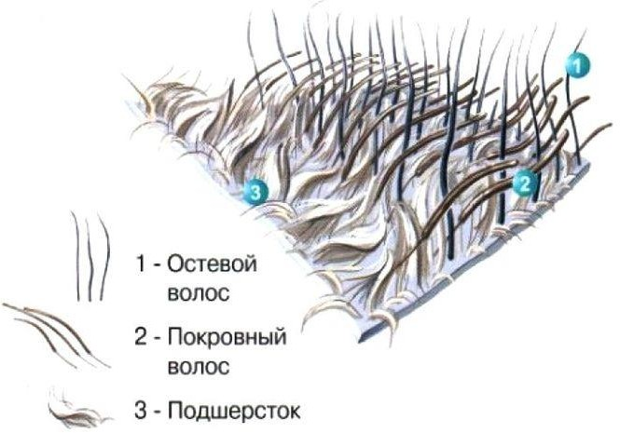
Рисунок 4

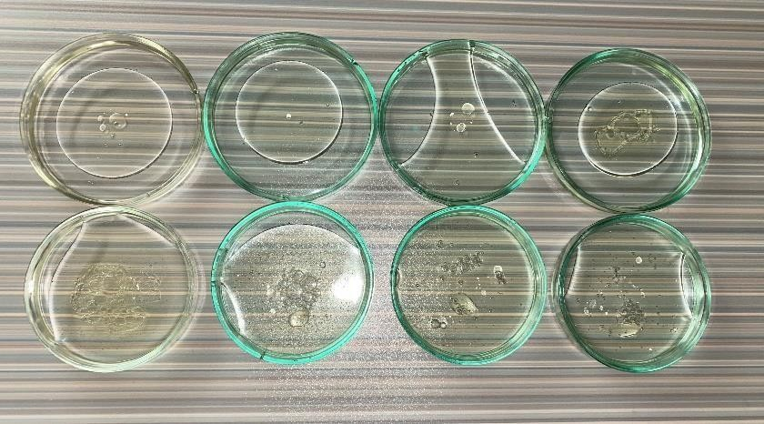
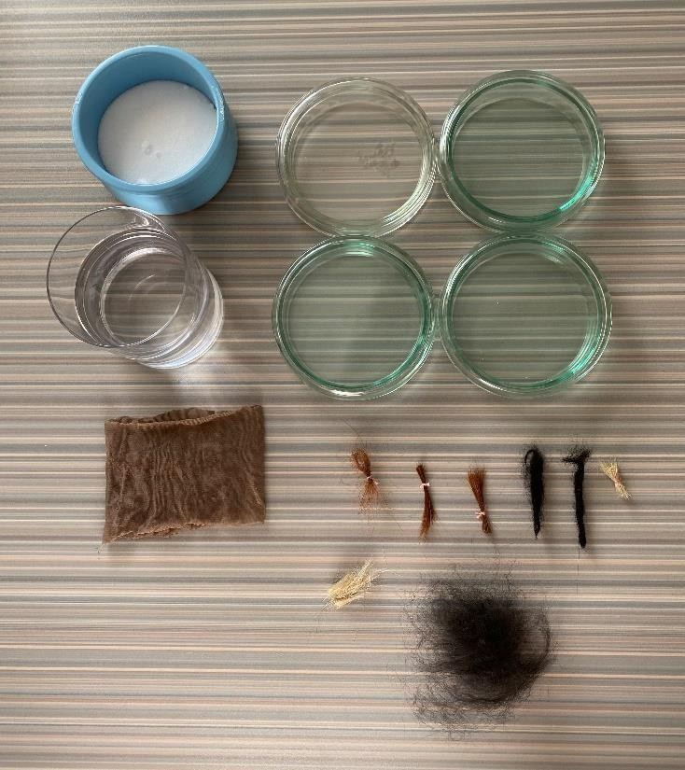
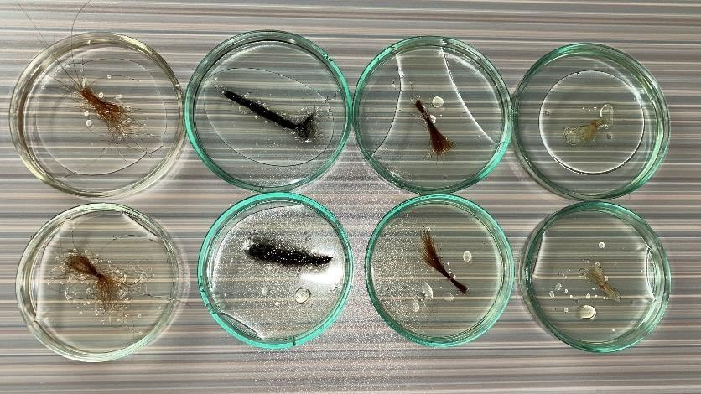
Приложение 1
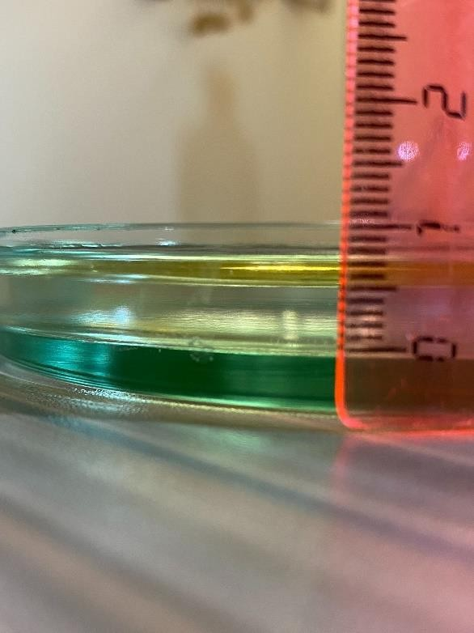
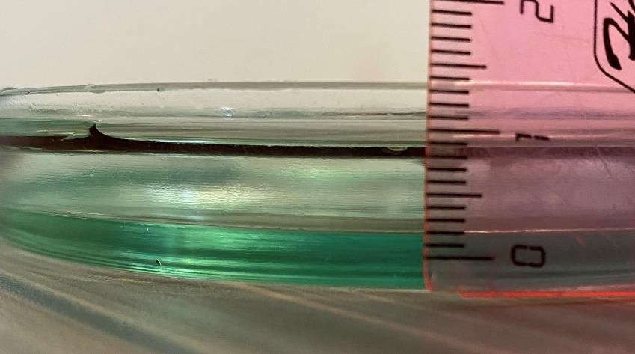
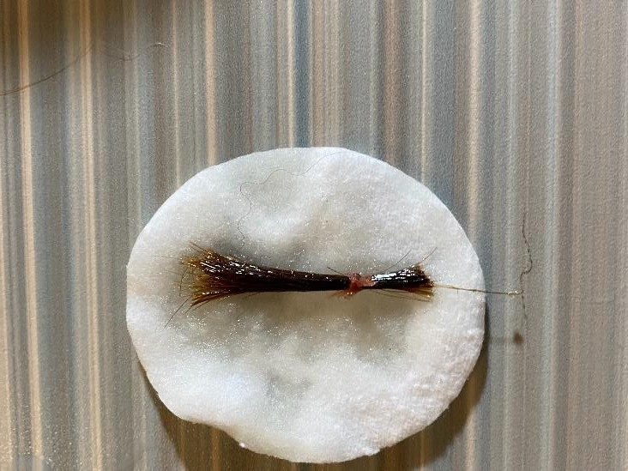
Приложение 2

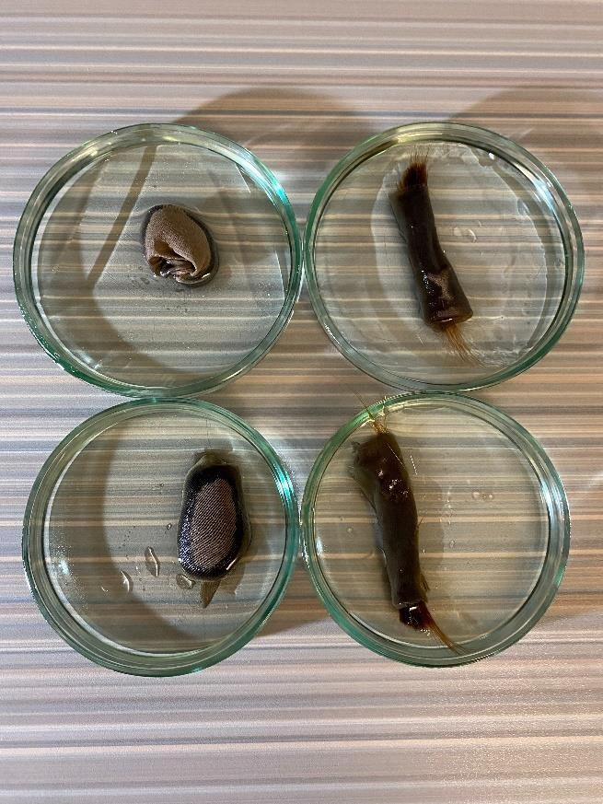
Приложение 3

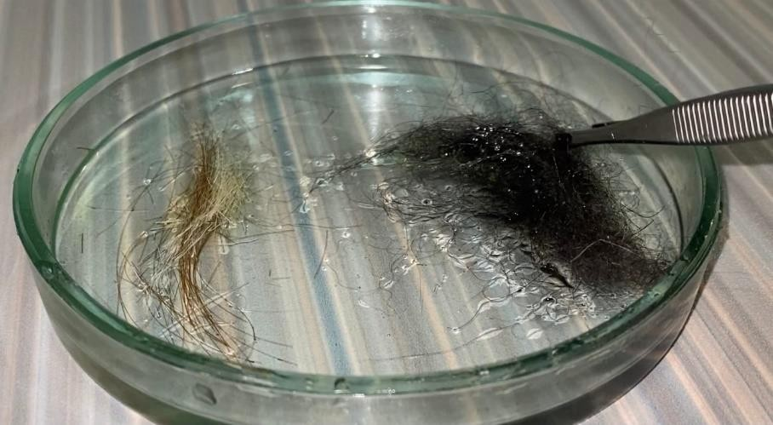
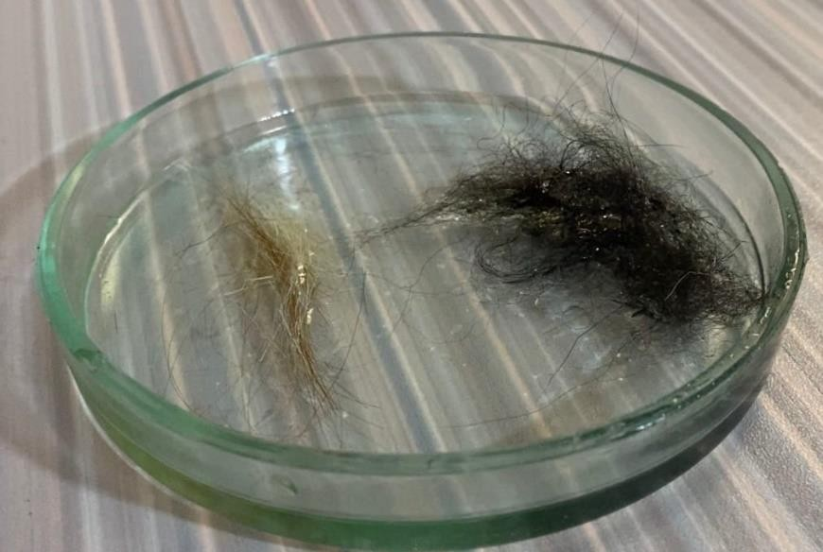
Приложение 4

